麻生销售数据大屏智能化系统
用户手册
版本：V1.0.0
权利人：麻生环球科技有限公司

目录
目录可在 Word 中右键更新域生成

1 系统概述
麻生销售数据大屏智能化系统面向企业销售经营管理场景，围绕订单数量、支付订单数量、订单金额、支付金额、退款金额、净销售额、人民币金额、目标完成率、事业部对比和趋势分析等指标，构建从数据仓库到接口服务再到可视化大屏的一体化应用。系统通过 Doris 数仓 ADS 层销售主题表承接上游加工结果，由 Java 服务提供报表接口，由前端大屏完成指标卡片、趋势图、事业部排名、AI 解读和报表导出。
系统主要解决销售经营数据分散、跨事业部对比困难、月度及日度趋势查看不直观、目标完成情况依赖人工汇总等问题，为管理人员提供统一、实时、可追溯的经营看板。

1.1 软件主要功能
系统提供核心指标总揽、事业部销售总揽、月度趋势、日度趋势、年度对比、事业部对比、目标完成汇总、目标列表、AI 数据解读、汇率换算、报表截图导出等功能。
前端采用大屏化布局，支持 KPI 卡片、折线图、柱状图、表格、弹窗、全屏查看、主题适配和数据刷新；后端根据查询条件组织销售 ADS 表数据并返回统一接口结果。

1.2 适用场景
适用于跨境电商、销售运营、事业部经营分析、月度经营复盘、管理驾驶舱展示、目标完成跟踪等场景。
系统适合在会议室大屏、管理端工作台、经营分析专题页等环境中使用。

2 运行环境
后端运行环境为 Java 8 及 Spring Boot 应用服务，数据查询依赖 Doris 数据仓库和 MySQL 业务源数据，调度链路由 DolphinScheduler 组织执行。
前端运行环境为现代浏览器，采用 Vue、Vite、ECharts、Element Plus、html2canvas 等技术构建可视化页面。
数据仓库侧遵循 Doris 分层命名规范，销售应用层指标落在 ads.ads_sales_*_market_* 系列表中。

3 总体架构
系统采用数据仓库、接口服务、前端大屏三层协同架构。数据仓库从 MySQL 业务源抽取订单、店铺、项目、事业部、目标等数据，经过 ODS、DWD、DWS、ADS 分层加工后形成面向大屏的销售指标表。
后端服务位于 com.ms.bi.bigscreen 包下，包含报表查询、目标查询、维度查询、汇率查询、导入同步、AI 分析、海豚调度触发等能力。前端项目 msbi 通过 src/api/report.js 与 src/api/target.js 访问后端接口，并在 src/business 与 src/views 中组织页面组件。

3.1 数据仓库层
销售大屏最终查询表包括 ads_sales_overview_market_1d、ads_sales_department_market_1d、ads_sales_target_completion_market_1d、ads_sales_trend_market_1d、ads_sales_trend_market_1m。
表字段采用小写加下划线命名，日期分区字段使用 sdt，月分区字段使用 smt，命名依据为本项目 Doris 数仓规范。ADS 层主要用于大屏查询，依赖上游 DWD、DWS 和维度加工结果。

3.2 后端服务层
ReportController 提供 /report/core-metrics、/report/department-overview、/report/month-trend、/report/daily-trend、/report/year-comparison、/report/department-comparison、/report/dashboard 等报表接口。
TargetController 提供 /target/list 与 /target/monthly-summary，用于销售目标维护与完成情况查询。服务层结合 DorisQueryService 执行查询，并通过 ExchangeRateService 支持人民币与美元等币种转换。

3.3 前端展示层
前端页面包含 dashboard、home、target-page 等视图，业务组件包括 KPICards、DepartmentOverview、DailyTrend、MonthlyTrend、YearlyComparison、DepartmentComparison、ReportAIAnalysis 等。
组件通过统一 request 工具调用接口，获取数据后以 ECharts 图表、指标卡片和表格呈现，并支持 AI 弹窗、导出图片、全屏展示和主题样式适配。

4 数据流转说明
业务源数据进入 MySQL 后，由 Doris Catalog 与调度任务接入数仓。DolphinScheduler 按计划触发销售主题 SQL，生成日粒度、月粒度、事业部粒度、目标完成粒度的 ADS 表。
后端接收前端查询参数，校验日期、月份、事业部、币种等条件，拼接安全查询逻辑并读取 Doris。返回结果通过 BaseResponse 封装，前端根据响应数据更新卡片、趋势图和列表。

4.1 输入数据
输入数据包括销售订单、支付订单、退款、店铺、项目、事业部、币种汇率、销售目标等信息。前端查询输入包括日期、月份、年份、事业部 ID、币种类型和展示模式。
系统还支持通过导入接口维护部分渠道销售数据，通过同步任务和调度接口补充大屏所需的业务数据。

4.2 输出数据
输出结果包括核心指标总览、事业部汇总列表、月度销售趋势、日度销售趋势、年度同比/环比分析、事业部对比排行、销售目标完成率、AI 文字解读和导出图片文件。
接口返回字段采用 Java DTO/VO 常用驼峰命名；底层 ADS 表字段仍按 Doris 规范使用小写下划线命名。

5 核心指标总揽操作说明
用户进入销售数据大屏后，系统自动加载核心指标卡片，展示订单数量、支付订单数量、订单金额、支付金额、退款金额、净销售额、人民币金额等经营指标。
用户可切换币种查看人民币或美元口径，系统通过最新汇率完成金额换算，并在卡片中保留数值格式和单位展示。
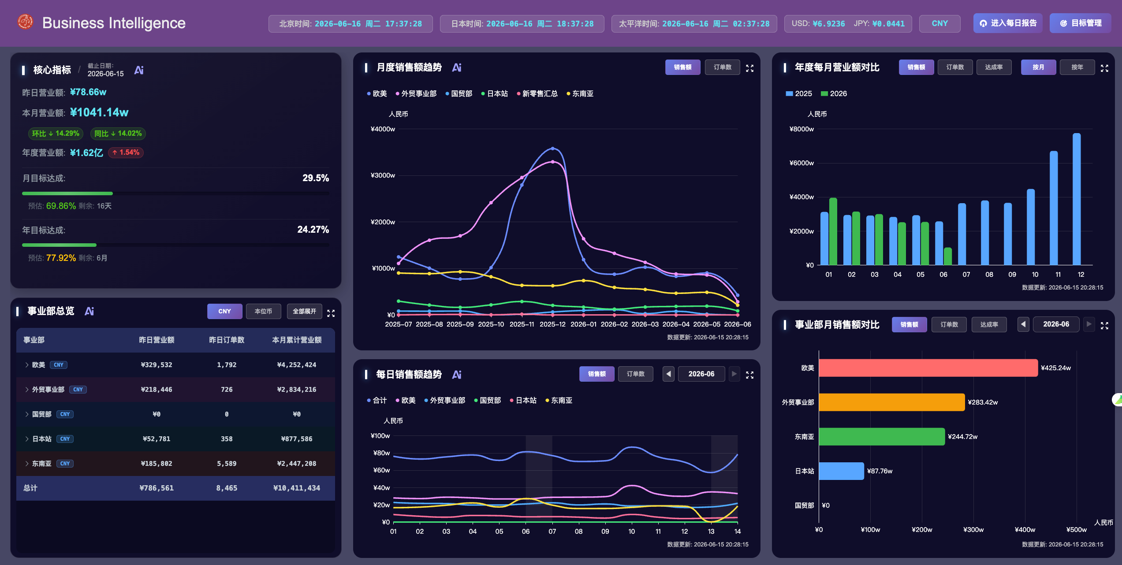
图 1 系统首页与核心指标卡片

5.1 操作步骤
第一步，打开销售数据大屏首页。第二步，查看顶部或核心区域 KPI 卡片。第三步，根据需要切换币种或查看 AI 解读。第四步，点击导出按钮生成当前报表截图。

6 趋势分析操作说明
月度趋势组件支持按月份查看销售变化，日度趋势组件支持按指定年月查看每日销售走势。用户可选择事业部、年份、月份等条件，系统自动刷新折线图或柱状图。
趋势分析可帮助管理人员识别销售波峰、波谷、异常下滑、连续增长和阶段性达成情况。
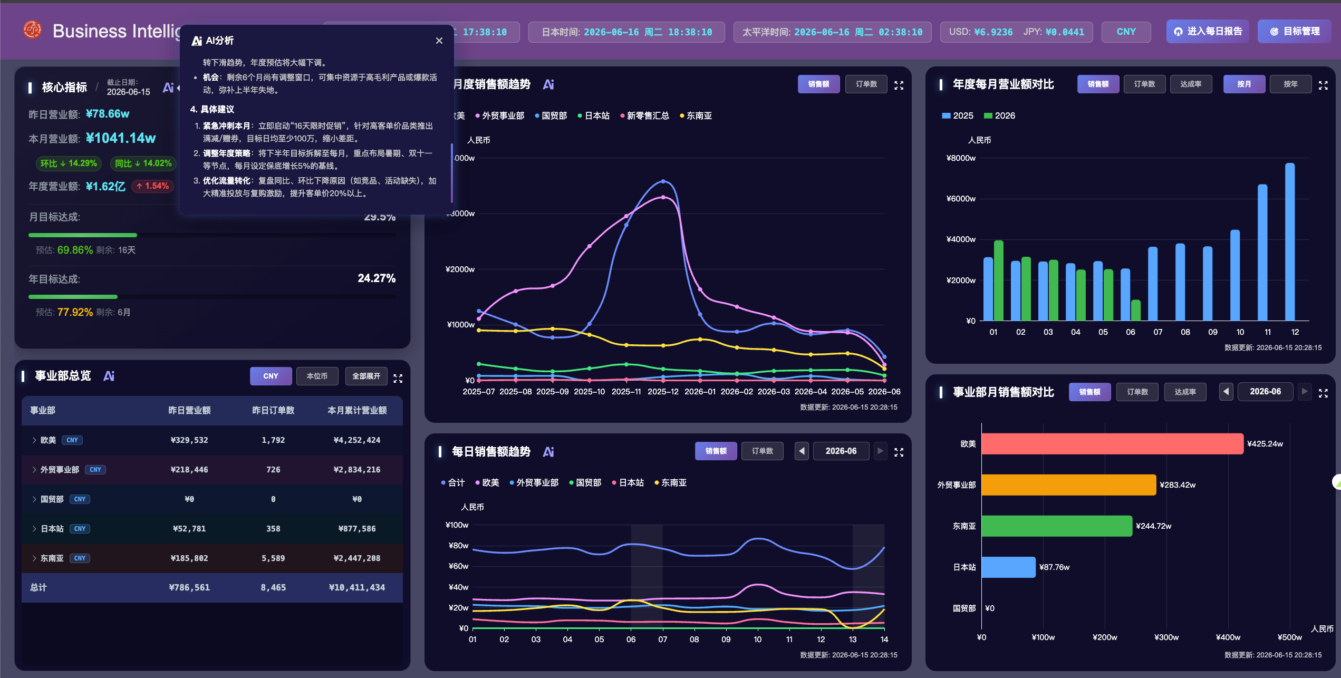
图 2 事业部总揽列表

6.1 操作步骤
第一步，进入趋势分析区域。第二步，选择事业部或保持全部事业部。第三步，选择日期范围或月份。第四步，查看图表变化并结合 AI 说明分析原因。

7 事业部对比操作说明
事业部总揽与事业部对比模块按事业部统计销售指标，可展示各事业部的销售额、订单量、退款金额、净销售额、人民币金额等。
系统支持按照金额、订单等指标进行对比展示，便于横向识别优势业务和需关注业务。
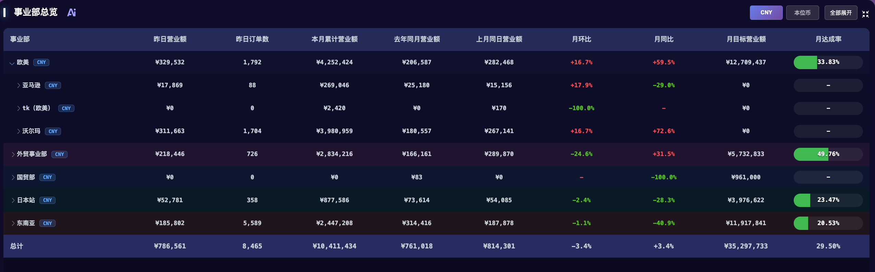
图 3 月度趋势图

8 目标完成管理
目标页面读取销售目标列表与月度汇总，按年度展示事业部目标、实际完成金额、完成率和月份明细。
目标完成数据来自 ads_sales_target_completion_market_1d 等 ADS 表，前端 target-page 页面通过 /target/list 与 /target/monthly-summary 接口加载并渲染。
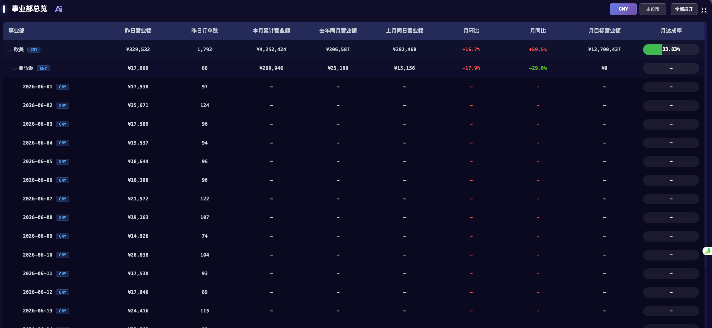
图 4 日度趋势图

9 AI 智能解读
系统提供 AI 分析能力，前端通过 SSE 流式接口展示核心指标、事业部总揽、月度趋势、日度趋势、年度对比和事业部对比的智能解读。
AI 解读以经营指标为依据，输出增长情况、异常变化、重点事业部、后续关注建议等内容，提升经营分析效率。
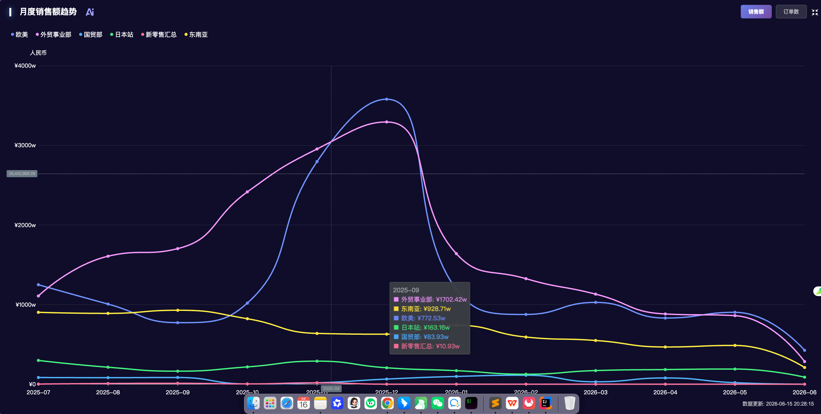
图 5 年度对比图

10 报表导出与大屏展示
前端提供基于 html2canvas 的报表导出功能，可将当前大屏区域转换为图片并下载。图表导出前会处理页面中的图片、ECharts 实例和样式，保证输出内容完整。
系统支持在大屏环境中进行全屏展示，配合主题样式与响应式单位适配不同分辨率。
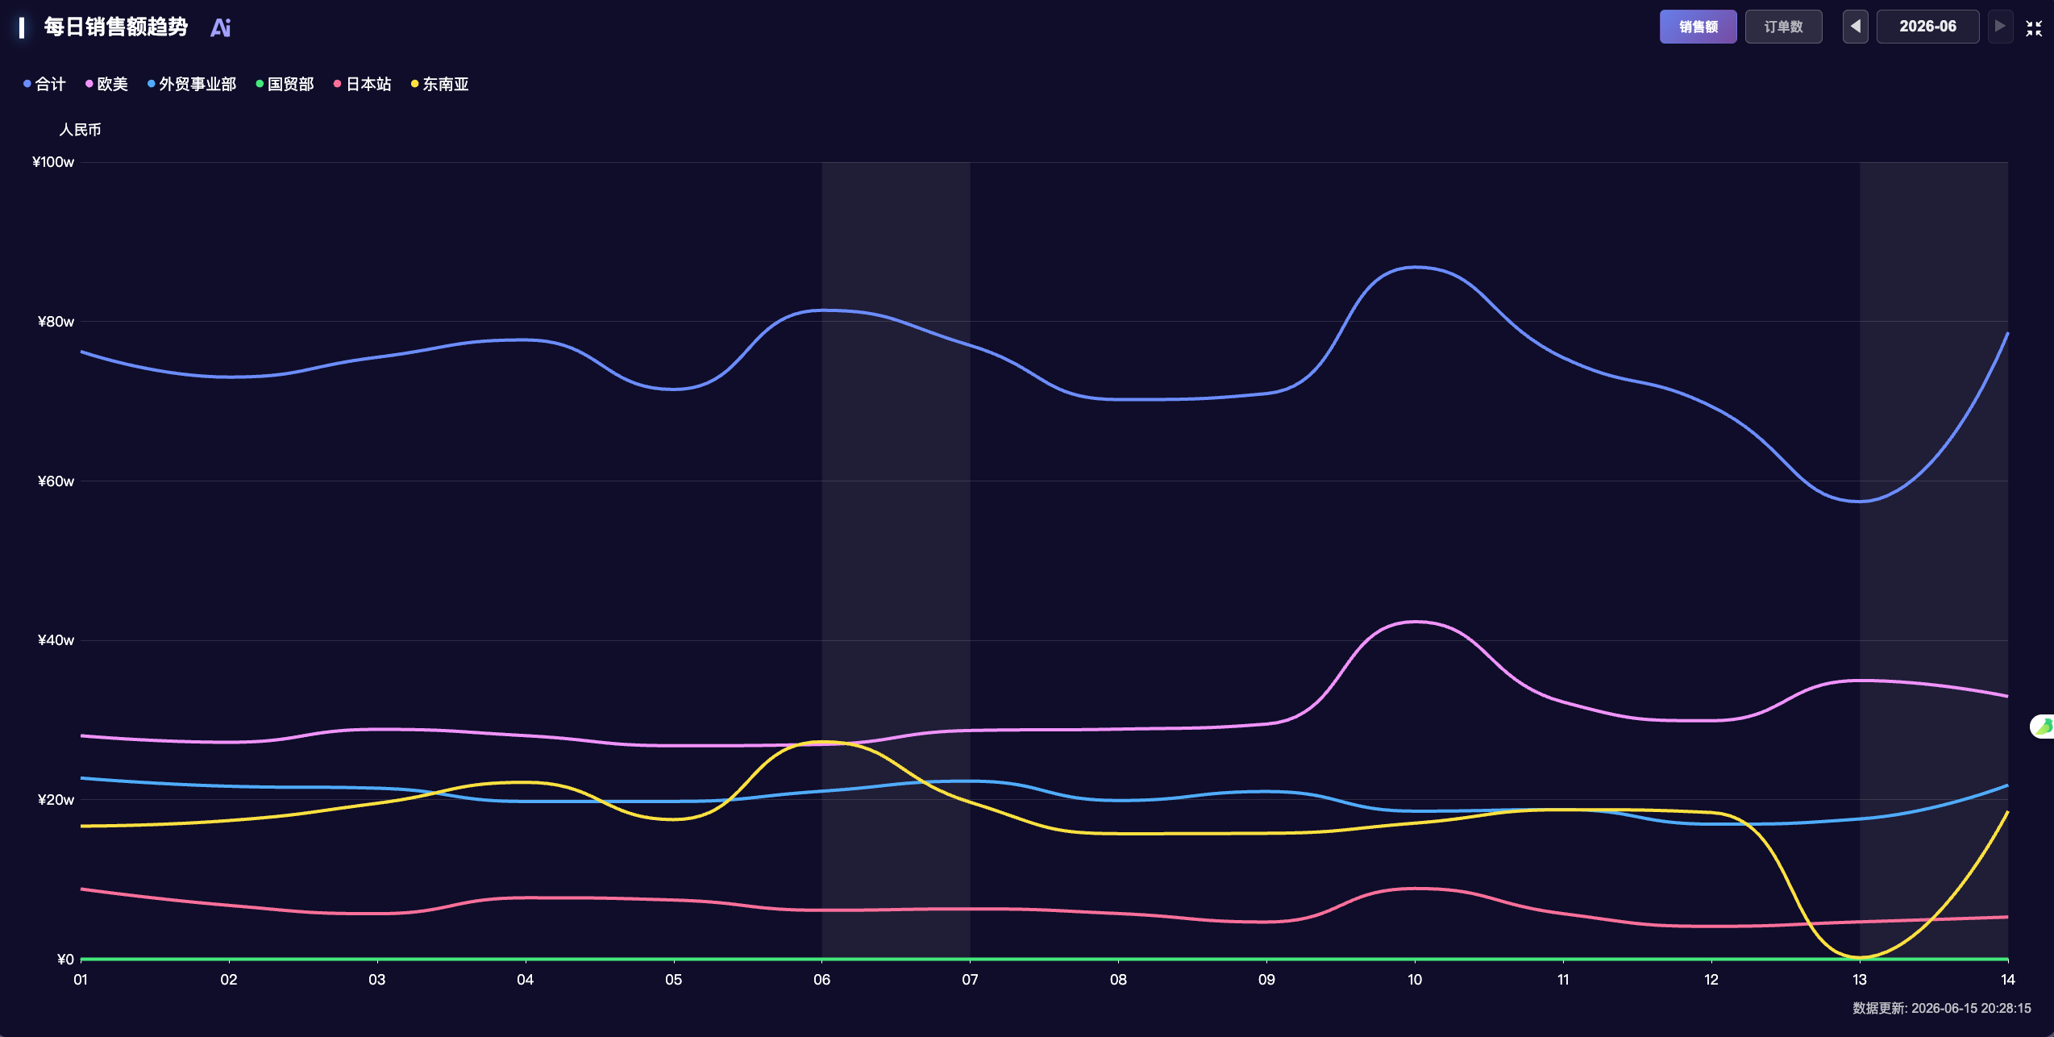
图 6 事业部对比图

11 异常处理
后端接口对日期、月份、事业部、币种等参数进行默认值处理和日志记录，查询异常时返回统一错误响应。
前端在请求失败、AI 流关闭、数据为空、图表容器变化等情况下给出提示或保持页面稳定展示。调度和同步异常可通过后台日志及相关接口排查。

12 注意事项
使用前需确保 Doris ADS 表已完成调度加工，后端服务可连接 Doris，前端接口代理配置正确。
若新增指标，应同步调整 ADS 表、后端 DTO/服务查询、前端 API 与展示组件，避免接口字段命名和底层字段命名混用。

13 附录：接口与表清单
主要接口：/report/core-metrics、/report/department-overview、/report/month-trend、/report/daily-trend、/report/year-comparison、/report/department-comparison、/report/dashboard、/target/list、/target/monthly-summary。
主要 ADS 表：ads_sales_overview_market_1d、ads_sales_department_market_1d、ads_sales_target_completion_market_1d、ads_sales_trend_market_1d、ads_sales_trend_market_1m。
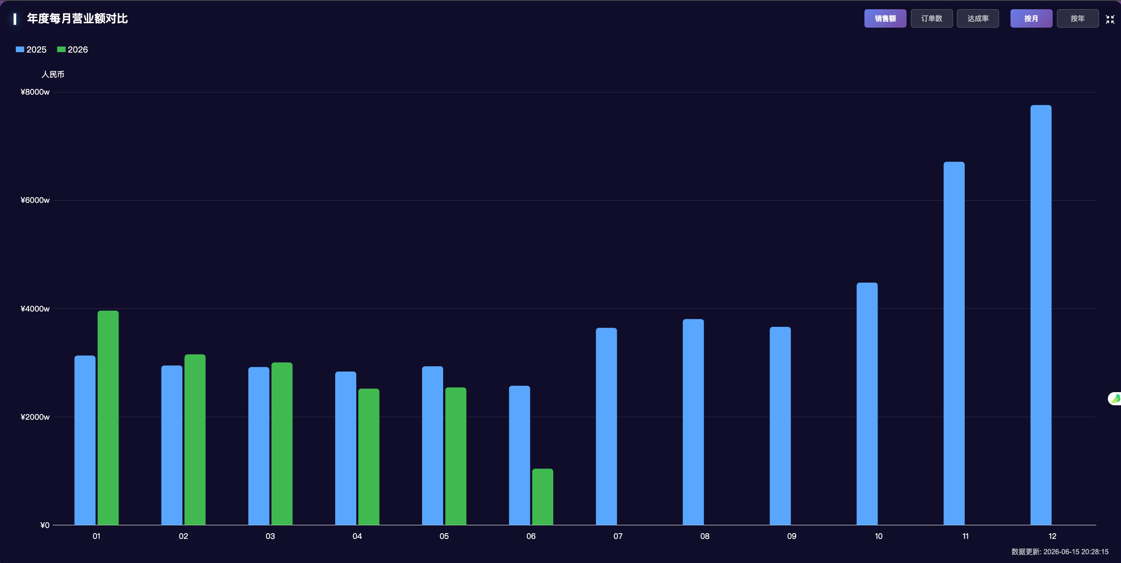
图 7 销售目标完成页面
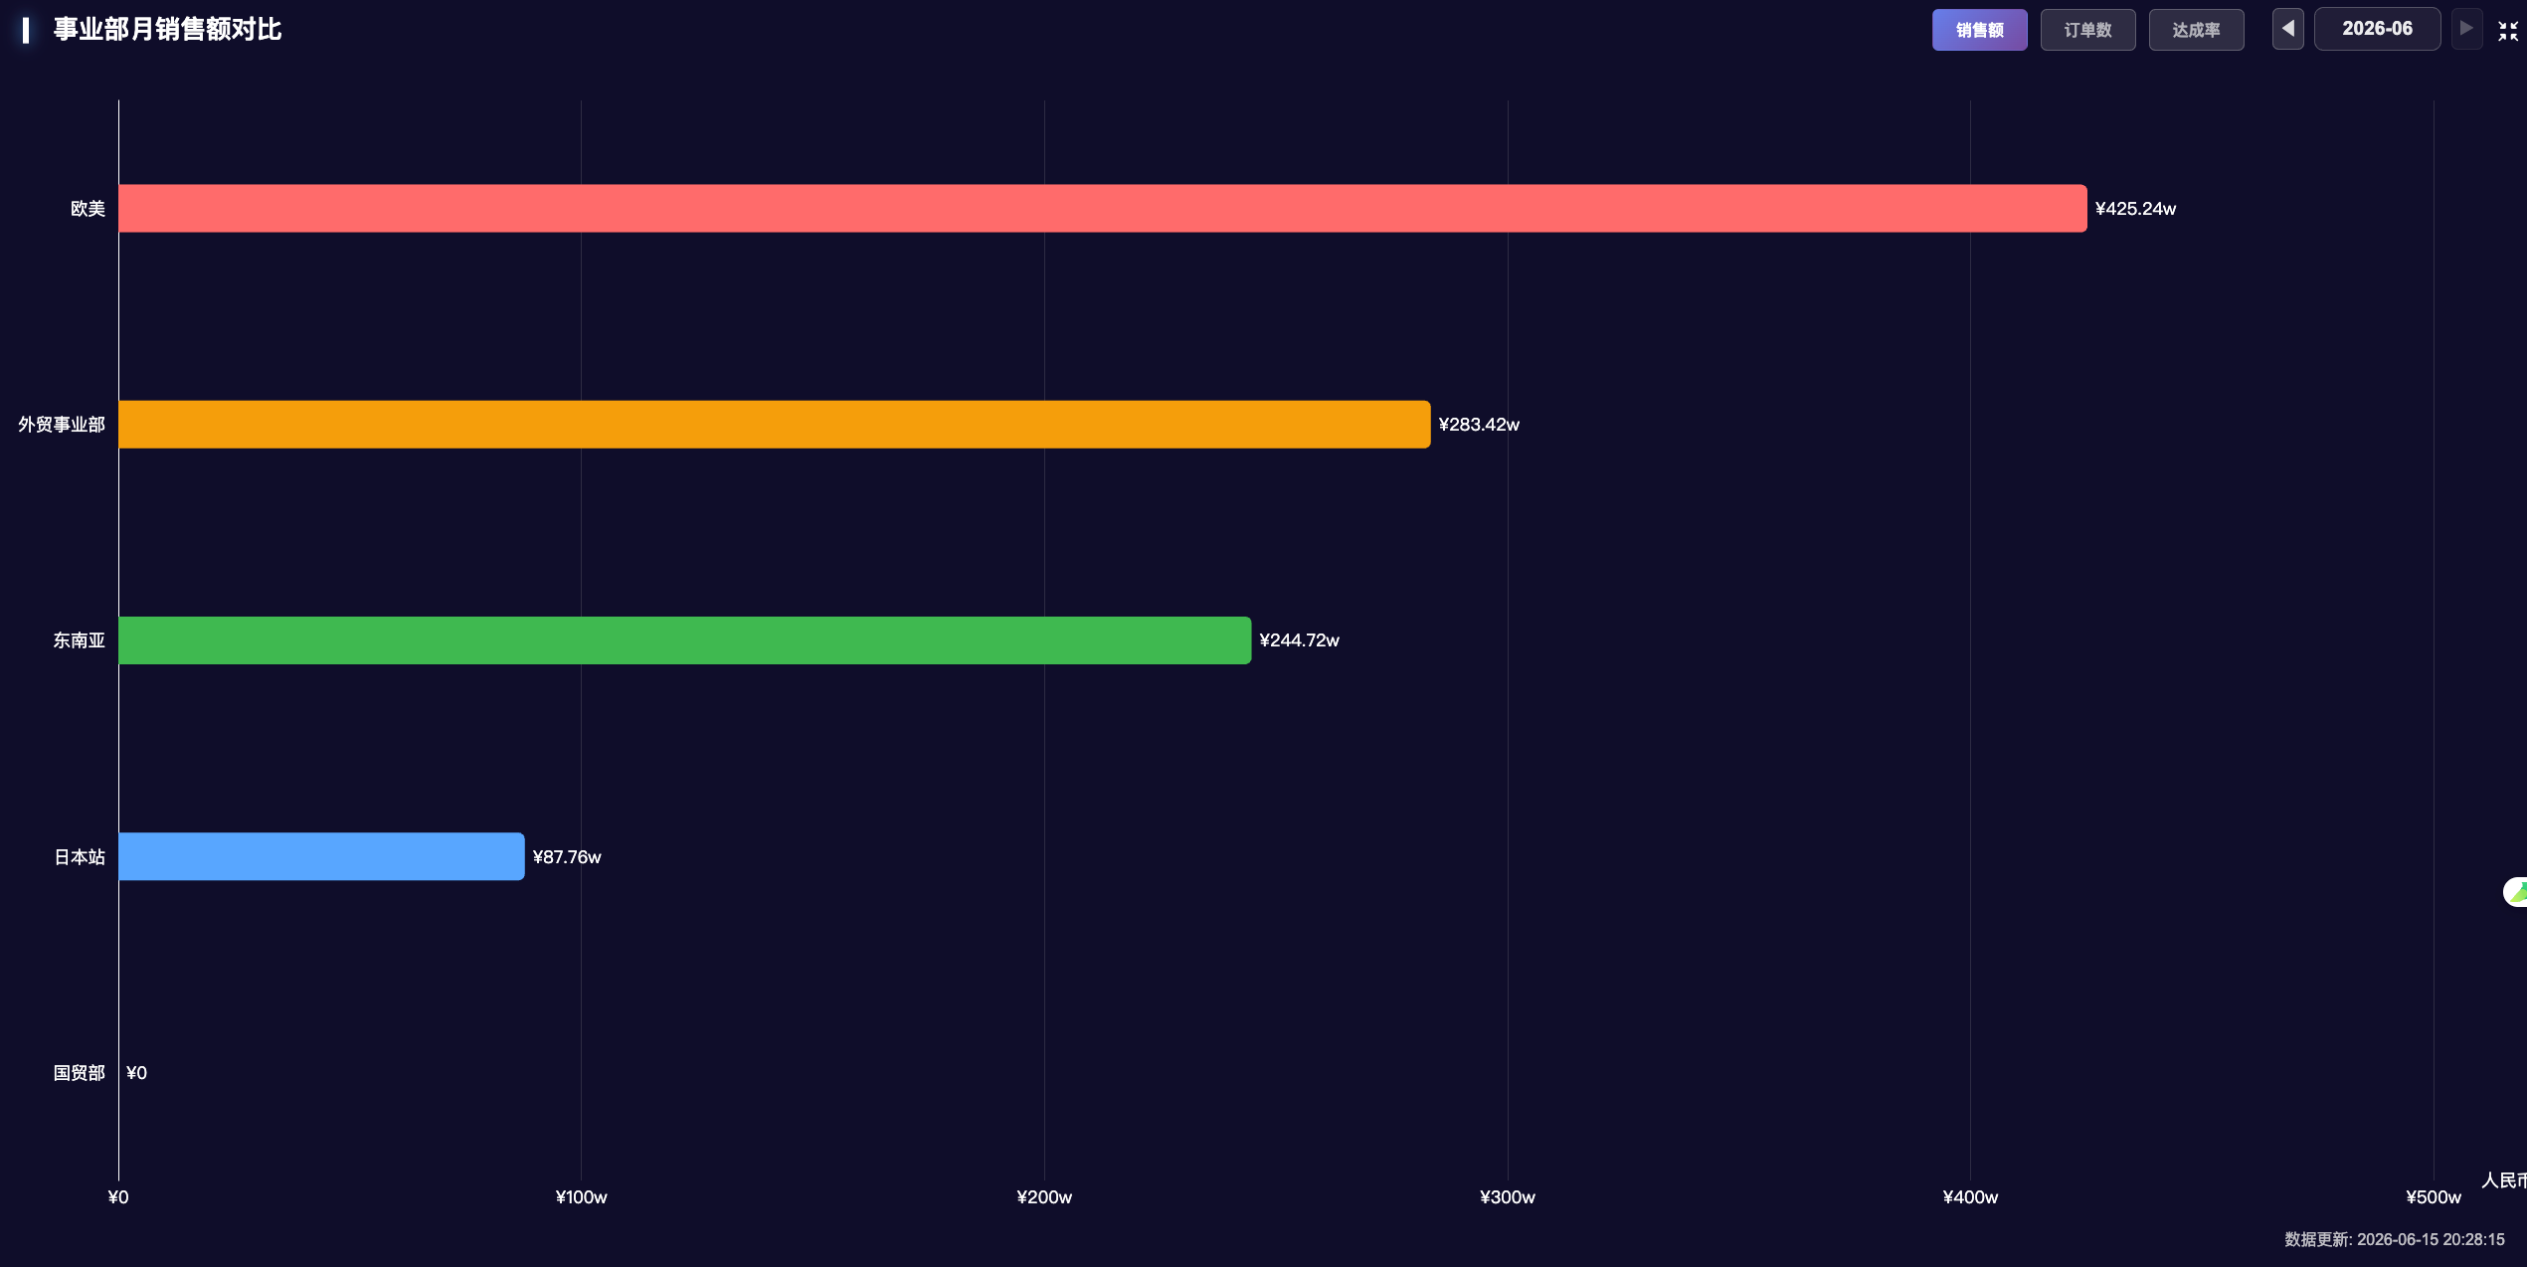
图 8 AI 智能解读弹窗
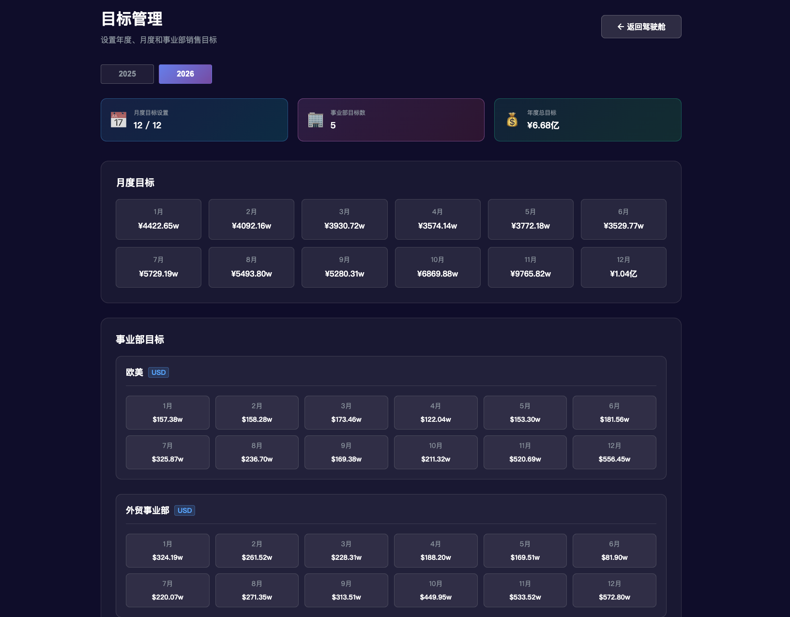
图 9 报表导出操作

图 10 数据流转示意图

